Smlouva na představení

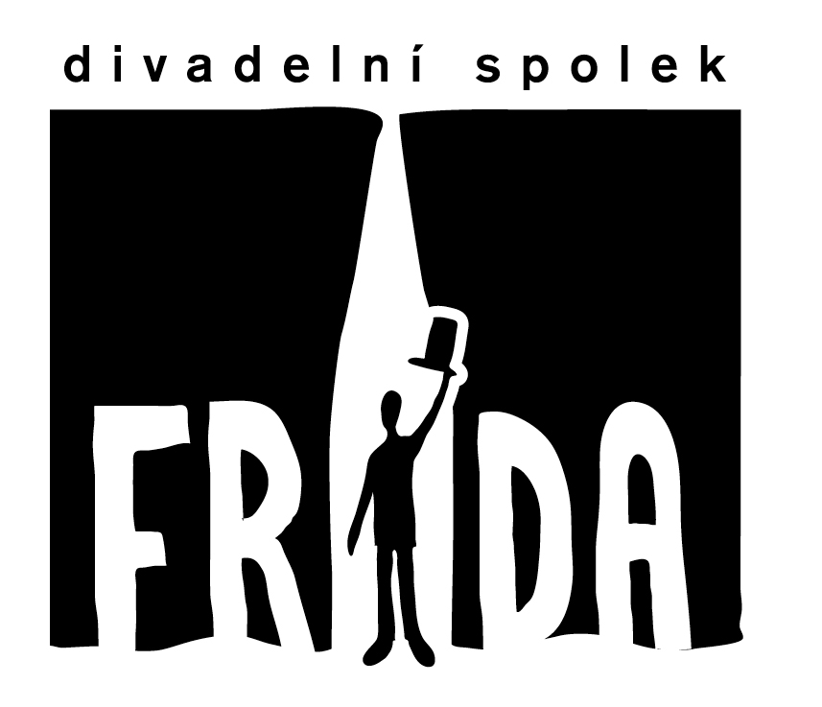Postradatelní

uzavřená mezi

Název organizace: Divadelní spolek Frída
Pověřený zástupce: xxx
IČO: 68692129
DIČ: CZ7003083956
Bankovní spojení: xxx
Číslo účtu: xxx
Adresa: Slovinská 4, 612 00 Brno

Vyřizuje: xxx

Tel: xxx
E-mail: xxx
Web: www.frida.cz
a

Název organizace | Divadlo Šumperk, s.r.o.
IČO | 25875906
DIČ | CZ25875906
Zástupce | xxx
Adresa | Komenského 312/3, 787 01 Šumperk
E-mail | xxx
Tel | xxx
Fax

Termín představení | 20.6.2024 ve 21:00 hod
Adresa konání | Letní scéna v Sadech 1. máje u budovy SVČ Doris, 17.listopadu 2, 787 01 Šumperk
Cena představení | 55.000,- Kč + DPH
Ubytování | Dle domluvy - možná p.Trnavský
Doprava | 30Kč/km z Brna + 10Kč/km z Prahy, max. cena 11.000,- + DPH

POŘADATEL je rovněž povinen zaplatit autorské poplatky v celkové výši 10 % z hrubé tržby Frída production, a to do 7 dnů od data uskutečnění představení na účet xxx vedený u xxx.

Další smluvní podmínky

1. Frída production (dále jen FP) na straně jedné a pořadatel na straně druhé uzavřeli smlouvu o zprostředkování uměleckého výkonu za podmínek uvedených na předcházející straně. Tuto smlouvu je možné měnit, případně se dohodnout na jejím zrušení, pouze písemnou formou.

2. Nedílnou součástí smlouvy se stává také příloha na straně č. 4, upřesňující technické podmínky vystoupení. V případě nedodržení těchto podmínek se vystoupení neuskuteční a pořadatel je povinen uhradit FP v plné výši sjednanou cenu za představení.

3. Ustanovení této smlouvy pokládají obě strany za důvěrná a jako taková nebudou jimi zveřejněna.

4. Pořadatel potvrdí smlouvu a obratem doručí FP. Nejpozději však do čtrnácti dnů po jejím obdržení.

5. Odřekne-li pořadatel vystoupení bez závažných dokladovaných důvodů, viz: odst. 6;
je povinen FP zaplatit 50% smluvní ceny. Odřekne-li vystoupení v den konání představení, je povinen zaplatit celou smluvní cenu.

6. Bude-li smluvené divadelní představení znemožněno z důvodu vyšší moci bez zavinění souboru a obou smluvních stran, které smluvní strany nemohly předvídat - (např. přírodní katastrofy, požár, úmrtí, úraz, nemoc umělce, epidemie apod.), nikoli však nepříznivé počasí, malý zájem o vstupenky a další skutečnosti, které jsou součástí podnikatelského rizika, mají obě strany právo od smlouvy odstoupit bez dalších nároků. Odstoupení se však musí stát písemně a musí být neprodleně doručeno druhé straně. Soubor-umělec je povinen o těchto skutečnostech, pokud nastanou, neprodleně písemně informovat FP.

7. Dostaví-li se soubor-umělec na vystoupení podle této smlouvy a pořadatel nedodrží sjednané smluvní podmínky, může soubor-umělec odmítnout vystoupení s tím, že pořadatel bude v tomto případě povinen zaplatit plnou cenu představení včetně dohodnutých nákladů. V ostatních případech porušení smluvních podmínek, postupují smluvní strany podle závazných právních předpisů.

8. FP zajistí, pokud není dohodnuto jinak, příchod souboru-umělce tak, aby byl schopen začít své vystoupení ve sjednanou hodinu.

9. Pořadatel zaručí, aby bylo představení technicky a organizačně dobře připraveno. Včetně technického personálu a dalších požadavků, vyplývajících ze zvláštního ujednání této smlouvy, zákoníku práce a obecně závazných právních předpisů
(např. min. 20°C teplota v sále a dalších prostorách divadla podle technických norem apod.)

10. Pořadatel zodpovídá za případné úrazy a majetkové škody, vzniklé v souvislosti
s vystoupením, pokud nebyly průkazně zaviněny účinkujícími a jejich doprovodem.

- FP jako zprostředkovatel nezodpovídá za případné úrazy umělců nebo pomocného
personálu, způsobené během cesty nebo na místě vystoupení.
12. FP zajistí svolení k užití hudebně dramatických děl (tzv. autorské divadlo). Pořadatel zaplatí autorské odměny v rámci ceny smluveného představení.

13. Pořadatel zajistí, aby bez předchozího souhlasu souboru-umělce, nebyly pořizovány obrazové či zvukové záznamy uměleckých výkonů nebo prováděny jejich přenosy
s výjimkou pořadů povolených zákonem. Totéž platí o fotografování.

14. Bude-li se představení konat ve vzdálenosti delší než 200 Km od Brna nebo bude-li pořadatelem objednáno několik představení po sobě jdoucích, zajistí objednavatel na vlastní náklady ubytování pro potřebný technický a umělecký personál zřizovatele včetně uskladnění kostýmů a rekvizit k představení. Počet osob bude upřesněn zřizovatelem při podpisu této smlouvy.

15. Tato smlouva byla sepsána ve dvou vyhotoveních, přičemž každá ze smluvních stran přebírá po jednom vyhotovení.

16. Účastníci této smlouvy výslovně prohlašují, že tato smlouva byla sepsána na základě jejich svobodné a pravé vůle a na důkaz toho připojují níže své vlastnoruční podpisy.

Zřizovatel ………………………….

Objednavatel ………………………….

V Brně dne ………………………….

Technické podmínky

Jeviště
šířka 5m
hloubka 5m
výška 3m

Osvětlovací kabina

Přední svícení : min. 10x reflektor ( PC )
Jevištní most : min. 4x reflektor ( PC )
Portály : min 4x reflektor ( PC )
Řízené zásuvky na jevišti : 2x
Vývod signálu DMX 512 na jevišti !
Programovatený digitální pult (DMX 512) s minimálně 10 submastery.
V představení se používá kouřostroj.
Otevřený oheň : NE
Kontakt osvětlovač
xxx

Zvuková kabina

REŽIE: Zvuková kabina nebo umístění zvukaře v místě s dobrou slyšitelností zvuku z pódia. Mix pult s dozvukem (Hall), připojení vlastních přehrávačů (výstupy RCA-cinch)

PÓDIUM: 2x odposlech (nejlépe malé – umístěné v přední části pódia), 2x kondenzátorový mikrofon na malých stativech (snímají hlasy herců pro Hall), připojení 2x XLR pro vlastní bezdrátové mikrofony (nebo použití místních – SM58, Sennheiser atp.)

PA: adekvátní prostoru pro halfplayback.

V případě nereálnosti požadavků vč. např. zasklené režie kontaktujte pro domluvu zvukaře: Lukáš Rusek 603217164

Ostatní
Šatna pro herce, WC, sprchy, služba techniků pro jeviště = světla
a zvuk, volná scéna pro stavbu minimálně 4 hodiny před představením.

Technický personál

Zodpovědný technický personál ze strany objednatele –
Dva techničtí pracovníci pro vykládání a nakládání kulis.

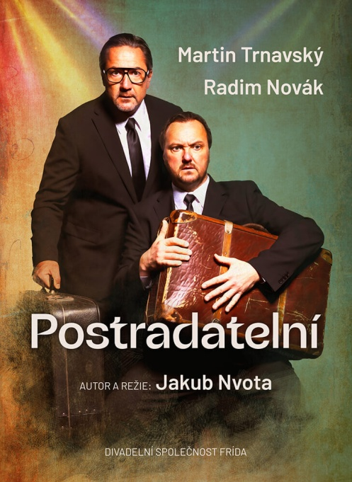

Postradatelní

Kdo si pamatuje 90. léta? Naši dva hrdinové, kteří se dnes náhodou setkali, ano. Ty časy jsou už za nimi, ale navždy je poznamenaly. Jak rozdělily jejich generaci? Dnes oba vzpomínají na dobu, kdy začínali. Byli mladí, draví, měli sny a ideály… ale nejednou se pro ně vše překvapivě změnilo. Navíc je tu žena, kterou si až příliš dobře pamatují. Kdyby jen věděli, kde se právě teď nachází.
Komedie o tom, že nikdy není pozdě uvědomit si, že už je pozdě.
SCÉNÁŘ A REŽIE
JAKUB NVOTA
HRAJÍ
MARTIN TRNAVSKÝ
RADIM NOVÁK

Délka představení: 1,5hodiny bez přestávky

